2023131222KL3

例3　(多选)(2022·衡水市高二期末)如图所示为某一电源的*U*－*I*图像，由图可知(　　)

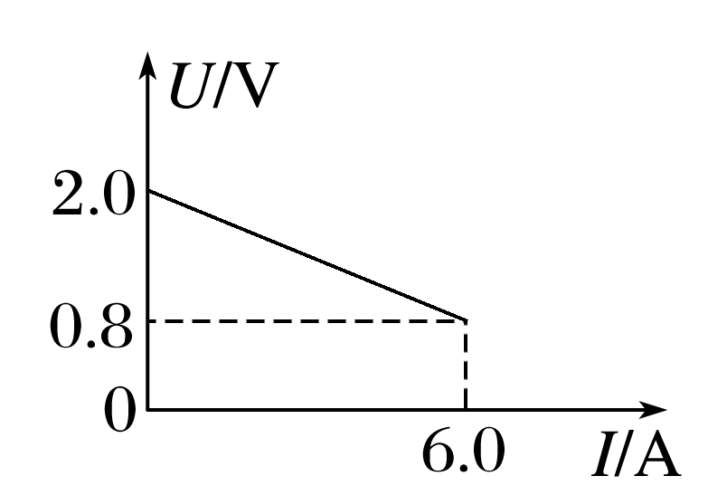

A．电源电动势为2.0 V

B．电源内阻为 Ω

C．电源短路时电流为6.0 A

D．路端电压为1.0 V时，电路中电流为5.0 A